**SINAPSES**

**DISCIPLINA: MATEMÁTICA**

**TEMA: Retas paralelas e o Teorema de Tales**

**OBJETIVOS: Mostrar a congruência entre ângulos formados por duas retas paralelas cortadas por uma transversal. Iniciar o estudo de segmentos proporcionais em um feixe de retas paralelas (teorema de Tales). Apresentar a primeira consequência importante da proporcionalidade: o teorema das bissetrizes internas e externas a um triângulo.**

01. Sendo r // s, determine x nos casos abaixo.

a)

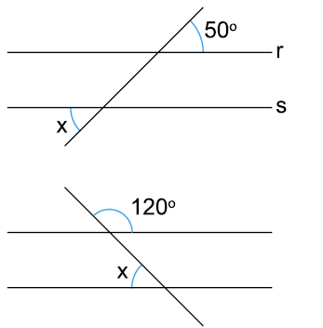

b)



02. (UEPB) Duas retas cortadas por uma transversal formam ângulos alternos externos expressos em graus pelas equações 3x + 18° e 5x + 10°. O valor de x de modo que estas retas sejam paralelas é:

a) 4

b) 5

c) 8

d) 10

e) 12

03. Determine, em graus, o valor de x sabendo que r // s.

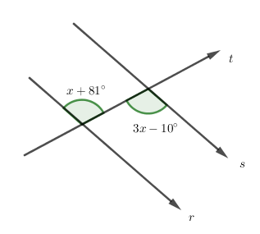

a) 45°

b) 91°

c) 45°30’

d) 35°30’

04. (FAZU) Na figura dada, sendo r//s, o valor de x + y é:

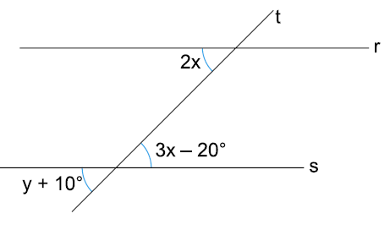

a) 80°

b) 10°

c) 50°

d) 40°

e) 20°

05. Na figura a seguir, o valor de x – y + z é:

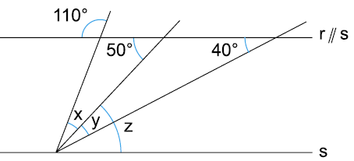

a) 70°

b) 60°

c) 50°

d) 40°

e) 30°

06. (FGV) Considere as retas r, s, t , u, todas num mesmo plano, com r // u. O valor em graus de (2x + 3y) é:

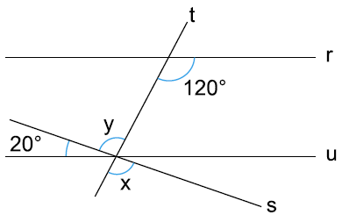

a) 64°

b) 500°

c) 520°

d) 660°

e) 580°

07. (FUVEST) Na figura, as retas r e s são paralelas. O ângulo 1 mede 45° e o ângulo 2 mede 55°. A medida do ângulo 3 é:

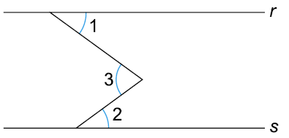

a) 50°

b) 55°

c) 60°

d) 80°

e) 100°

08. (UNICSUL) Sendo as retas r e s paralelas, α = 45° e β = 55°, a medida de γ é:

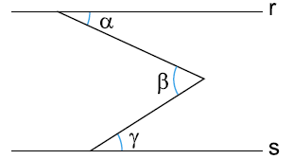

a) 10°

b) 20°

c) 25°

d) 30°

e) 35°

09. Na figura, sabendo que r // s, determine a medida do ângulo x.

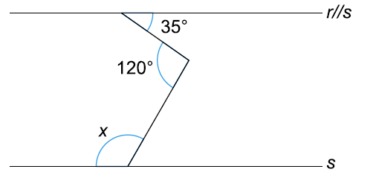

10. (UEL) Na figura a seguir, as medidas x, y e z são diretamente proporcionais aos números 5, 20 e 25, respectivamente.

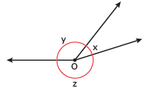

O suplemento do ângulo de medida x tem medida igual a

a) 144°

b) 128°

c) 116°

d) 82°

e) 54°

11. (FGV) Na figura, os pontos A e B estão no mesmo plano que contém as retas paralelas r e s.

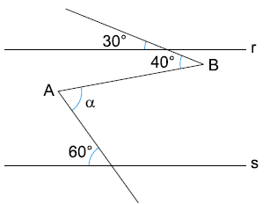

Assinale o valor de α.

a) 30°

b) 50°

c) 40°

d) 70°

e) 60°

12. Determine o valor de x nos casos a seguir, sendo r, s e t retas paralelas.

a)

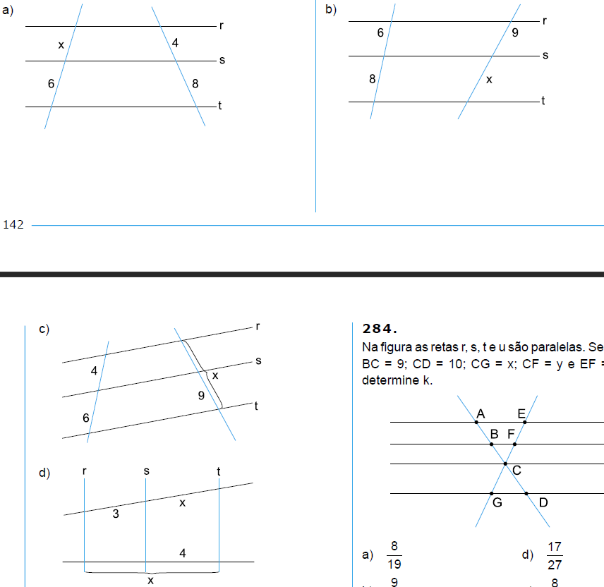

b)



c)



d)



13. (UFRJ) Pedro está construindo uma fogueira representada pela figura abaixo. Ele sabe que a soma de x com y é 42 e que as retas r, s e t são paralelas.

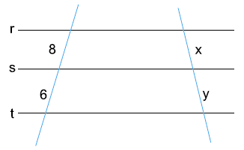

A diferença x – y é

a) 2.

b) 4.

c) 6.

d) 10.

e) 12.

14. Na figura as retas r, s, t e u são paralelas. Sendo AB = 8; BC = 9; CD = 10; CG = x; CF = y e EF = k (x + y), determine k.

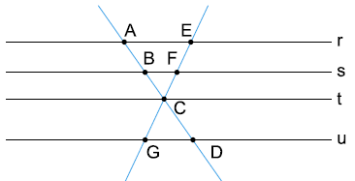

a) 8/19

b) 9/19

c) 1/2

d) 17/27

e) 8/27

15. Na imagem a seguir, está representado um triângulo com as suas medidas dadas em centímetros:

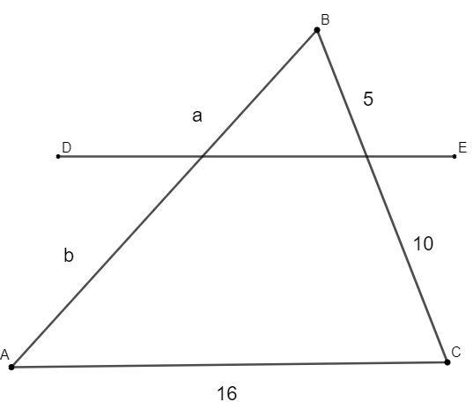

Sabendo que AC//DE e que AB = 21 cm, então b mede:

a) 11

b) 12

c) 13

d)14

e) 15

16. Dado o triângulo a seguir, o valor de x é:

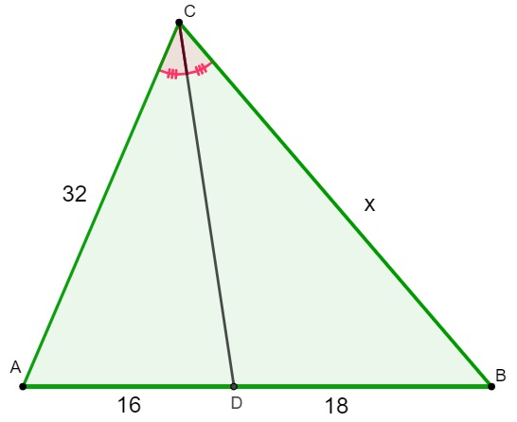

a) 12

b) 24

c) 36

d) 48

e) 60

17. Analisando o triângulo a seguir, podemos afirmar que o comprimento do lado AB é igual a

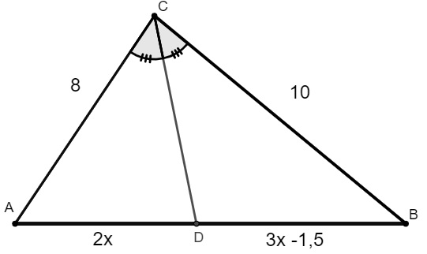

a) 15,0

b) 14,8

c) 13,5

d) 7,5

e) 6

18. (CFTMG) O perímetro do triângulo ABC vale 120 cm e a bissetriz do ângulo Â divide o lado oposto em dois segmentos de 18 cm e 22 cm, conforme a figura.

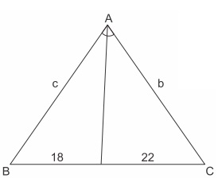

A medida do maior lado desse triângulo em centímetros é de:

a) 22

b) 36

c) 44

d) 52

19. O valor de x na figura a seguir é:

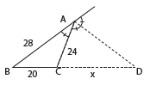

a) 120

b) 80

c) 60

d) 40

e) 20

20. Na figura abaixo, AD é bissetriz. Determine o valor de x.

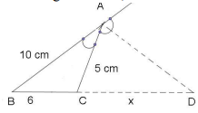

a) x = 2 cm

b) x = 3 cm

c) x = 4 cm

d) x = 5 cm

e) x = 6 cm

21. Em um triângulo ABC, as bissetrizes interna e externa traçadas a partir do vértice B encontram o lado oposto (ou seu prolongamento) nos pontos M e N, respectivamente. Se AC = 21, AB = 16 e AN= 21, então os comprimentos dos segmentos BC e AM são respectivamente:

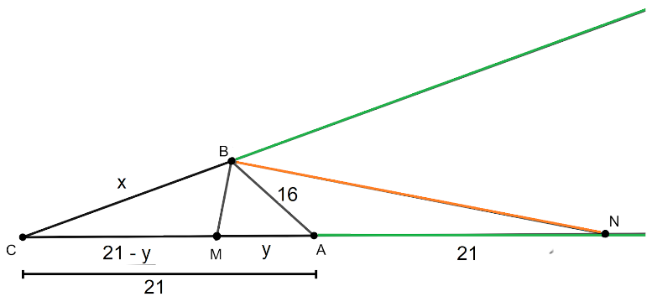

a) 32 e 7

b) 24 e 8

c) 16 e 4

d) 8 e 2

e) 20 e 5

22. A bissetriz de um ângulo interno de um triângulo divide o lado oposto em dois segmentos aditivos cuja razão é 2/3. Sabendo que um dos lados que forma um dos

ângulos mede 18 cm, calcular o outro lado.

a) 10 ou 29

b) 8 ou 33

c) 12 ou 27

d) 10 ou 25

e) 12 ou 30

23.

24.

25.

26.

27.

28.

29.

30.

GABARITO

01.

a) 50°

b) 60°

02. A

03. C

04. C

05. B

06. B

07. E

08. A

09. x = 95°

10. A

11. D

12.

a) 3

b) 12

c) 15

d) 6

13. C

14. A

15. D

16. C

17. C

18. C

19. A

20. E

21. A

22. C

23.

24.

25.

26.

27.

28.

29.

30.